LAPORAN KERJA PRAKTIK

PEMELIHARAAN KOMPUTER DAN JARINGAN PADA LABORATORIUM SEKOLAH SMP NEGERI 2 MEGALUH

DISUSUN OLEH:

OGY SURYA DEWANTARA (3021810024)

DEPARTEMEN SISTEM INFORMASI
UNIVERSITAS INTERNASIONAL SEMEN INDONESIA
GRESIK
2021

LAPORAN KERJA PRAKTIK

PEMELIHARAAN KOMPUTER DAN JARINGAN PADA LABORATORIUM SEKOLAH SMP NEGERI 2 MEGALUH

DISUSUN OLEH:

OGY SURYA DEWANTARA (3021810024)

DEPARTEMEN SISTEM INFORMASI
UNIVERSITAS INTERNASIONAL SEMEN INDONESIA GRESIK
2021

HALAMAN PENGESAHAN

LAPORAN KERJA PRAKTIK DI SMP NEGERI 2 MEGALUH
(Periode: 13 September s.d 29 Oktober 2021)

Disusun Oleh:
Ogy Surya Dewantara 3021810024

Mengetahui,  Ketua Jurusan Sistem Informasi UISI  Yogantara Setya Dharmawan, S,Kom., MbussProcessMgt.  NIP. 9219312 | Menyetujui,  Dosen Pembimbing Kerja Praktik  Catur Wulandari, S.Kom., M.Sc.  NIP. 8419311

Jombang, 29 Oktober 2021

SMP Negeri 2 Megaluh Jombang

Menyetujui,
Kepala Sekolah SMP Negeri 2 Megaluh

Drs. Zainul Arifin
Menyetujui, Pembimbing Lapangan

Koko Wahyu P.

KATA PENGANTAR
Assalamualaikum. Wr. Wb.
Kami ucapkan puji syukur serta nikmat pada Allah SWT atas rahmat-Nya yang melimpah. Atas terselesaikannya kegiatan Kerja Praktik di SMP Negeri 2 Megaluh
Laporan ini dibuat untuk memenuhi persyaratan tugas mata kuliah Kerja Praktik di Fakultas Teknologi Informasi dan Kreatif Program Studi Sistem Informasi Universitas Internasional Semen Indonesia. Tujuan dibuatnya laporan Kerja Praktik ini yaitu untuk melaporkan segala sesuatu yang ada kaitannya dengan dunia kerja di SMP Negeri 2 Megaluh
Dalam penyusunan laporan Kerja Praktik ini, kami selaku penulis tentu tak lepas dari pengarahan dan bimbingan dari berbagai pihak. Maka penulis mengucapkan rasa hormat dan terima kasih kepada semua pihak yang telah membantu.
Laporan Kerja Praktik ini memang masih jauh dari kesempurnaan, tapi penulis sudah berusaha sebaik mungkin. Sekali lagi terima kasih. Semoga laporan ini bermanfaat bagi kita semua.
Wassalamualaikum, Wr. Wb.

Jombang, 29 Oktober

2021

Penulis

DAFTAR ISI

HALAMAN PENGESAHAN ii
Kata Pengantar iii
DAFTAR ISI iv
Daftar Gambar v
Daftar Tabel v
BAB I PENDAHULUAN 1
  - Latar Belakang 1
  - Tujuan dan Manfaat 1
    - Tujuan 1
1.2.2. Manfaat 2
  - Metodologi Pengumpulan Data 2
  - Waktu dan Tempat Pelaksanaan Kerja Praktik 3
  - Nama Unit Kerja Tempat Pelaksanaan Kerja Praktik 3
BAB II PROFIL PERUSAHAAN 4
  - Sejarah 4
  - Visi dan Misi 4
    - VISI 4
    - MISI 4
  - Lokasi SMP Negeri 2 Megaluh 5
BAB III TINJAUAN PUSTAKA 6
  - Sistem Informasi ..6
  - Maintenance Komputer ..7
  - Cara Maintenance Komputer ..7
  - Hardware Komputer 7
  - Jaringan Komputer ..8
  - Cara Membuat Jaringan Komputer ..8
BAB IV METODOLOGI PENELITIAN 10
  - Tugas Unit Kerja 10
  - Kegiatan Kerja Praktik 10
  - Jadwal Kerja Praktik 11
BAB V KESIMPULAN DAN SARAN 13
  - KESIMPULAN 13
  - SARAN 13
DAFTAR PUSTAKA 15
LAMPIRAN 16

DAFTAR GAMBAR
Gambar Dokumentasi Foto Kegiatan Magang 16
Gambar Lampiran Daftar Hadir 18
Gambar Lampiran Evaluasi 19
Gambar Lampiran Asistensi 20
Gambar Lampiran Surat Diterima 21
Gambar Lampiran Surat Selesai 22

DAFTAR TABEL
Tabel Jadwal Kegiatan 11

Latar Belakang
BAB I PENDAHULUAN

Pendidikan memiliki peran yang sangat penting dalam membentuk keterampilan dan kecakapan seseorang untuk memasuki dunia kerja. Pendidikan yang dilakukan di perguruan tinggi masih terbatas pada pemberian teori dan praktik dalam skala kecil. Agar dapat memahami dan memecahkan setiap permasalahan yang muncul di dunia kerja, maka mahasiswa perlu melakukan kegiatan pelatihan kerja secara langsung di instansi/lembaga yang relevan dengan program pendidikan yang diikuti.
Sehingga setelah lepas dari ikatan akademik di perguruan tinggi yang bersangkutan, mahasiswa bisa memanfaatkan ilmu dan pengalaman yang telah diperoleh selama masa pendidikan dan masa pelatihan kerja untuk menerapkannya di dunia kerja yang sebenarnya.
Salah satu program yang dapat ditempuh untuk dapat mewujudkan hal tersebut diatas adalah dengan melaksanakan praktik kerja lapangan. Bentuk kegiatan yang dilakukan adalah kerja praktik dengan mengikuti semua aktivitas di lokasi kerja.
Kegiatan praktik kerja lapangan ini merupakan salah satu bentuk kegiatan pelatihan yang dihadapkan langsung pada praktik kerja sebagai pengaplikasian kemampuan pendidikan yang diperoleh mahasiswa baik dari bangku perkuliahan maupun dari kegiatan lain di luar kuliah.
Selain itu, mahasiswa juga dapat menambah pengetahuan, pengalaman dan wawasan di lapangan mengenai dunia kerja.

Tujuan dan Manfaat

Tujuan
      - Mengimplementasikan materi yang selama ini di dapat di kampus.
      - Membentuk pola pikir yang konstruktif bagi mahasiswa.
      - Melatih mahasiswa untuk bisa berkomunikasi / berinteraksi

secara profesional.
      - Membentuk etos kerja yang baik bagi mahasiswa.
      - Menjalin hubungan kerja sama yang baik antara Universitas Internasional Semen Indonesia dengan Dinas atau Instansi.

Manfaat
Manfaat dari pelaksanaan Kerja Praktik pada SMP Negeri 2 Megaluh adalah sebagai berikut:
      - Bagi Perguruan Tinggi
        - Mengaplikasikan dan meningkatkan ilmu yang telah diperoleh di Perguruan Tinggi.
        - Menambah wawasan mengenai dunia kerja khususnya berupa pengalaman kerja langsung (real) dalam rangka menanamkan iklim kerja positif yang berorientasi pada peduli mutu proses dan hasil kerja.
        - Menambah dan meningkatkan kompetensi serta menamkan etos kerja yang tinggi sesuai budaya industri.
        - Memperkuat kemampuan produktif sesuai dengan kompetensi keahlian yang dipelajari.
        - Mengembangkan kemampuan sesuai dengan bimbingan/ arahan pembimbing industri dan dapat berkontribusi kepada dunia kerja.
        - Memperkuat kepribadiannya yang berkarakter sesuai dengan tuntutan nilai-nilai yang tumbuh dari budaya industri.
      - Bagi Perusahaan
        - Dinas atau Instansi lebih dikenal oleh masyarakat, sehingga dapat wahana dalam promosi produk atau jasa pelayanan.
        - Adanya masukan yang positif dan konstruktif dari Perguruan Tinggi untuk perkembangan Dinas atau Instansi.
        - Dinas atau Instansi dapat mengembangkan proses dan atau produk melalui optimalisasi peserta Magang.
        - Mendapatkan calon tenaga kerja yang berkualitas sesuai

dengan kebutuhannya.
        - Meningkatkan citra positif untuk Dinas atau Instansi, karena dapat berkontribusi terhadap dunia pendidikan.
      - Bagi Mahasiswa
        - Mengaplikasikan dan meningkatkan ilmu yang telah diperoleh di Perguruan Tinggi.
        - Menambah wawasan mengenai dunia kerja khususnya berupa pengalaman kerja langsung (real) dalam rangka menanamkan iklim kerja positif yang berorientasi pada peduli mutu proses dan hasil kerja.
        - Menambah dan meningkatkan kompetensi serta menumbuhkan etos kerja yang tinggi sesuai budaya industri.
        - Memperkuat kemampuan produktif sesuai dengan kompetensi keahlian yang dipelajari.
        - Mengembangkan kemampuan sesuai dengan bimbingan/ arahan pembimbing industri dan dapat berkontribusi kepada dunia kerja.
        - Memperkuat kepribadiannya yang berkarakter sesuai dengan tuntutan nilai-nilai yang tumbuh dari budaya industri.

Metodologi Pengumpulan Data
Adapun metode pengumpulan data dalam pelaksanaan Kerja Praktik ini adalah menggunakan metode kualitatif yaitu teknik wawancara dengan pembimbing lapangan dan staf.

Waktu dan Tempat Pelaksanaan Kerja Praktik

Lokasi | : | Jl. Raya Sumberagung, Kepuh, Sumberagung, Megaluh, Jombang, Jawa Timur 61457
Waktu | : | 13 September – 29 Oktober 2021

Nama Unit Kerja Tempat Pelaksanaan Kerja Praktik

Unit Kerja | : | Divisi Laboratorium Komputer

BAB II
PROFIL PERUSAHAAN

Sejarah
SMP Negeri 2 Megaluh adalah sekolah negeri di Kabupaten Jombang yang mulai beroperasi pada 1999. SMP Negeri 2 Megalauh terletak di Desa Sumberagung Kecamatan Megaluh, Kabupaten Jombang Jawa Timur.
SMPN 2 Megaluh merupakan sekolah menengah pertama negeri yang melayani pengajaran jenjang pendidikan SMP di Kabupaten Jombang. Adapun pelajaran yang diberikan meliputi semua mata pelajaran wajib sesuai kurikulum yang berlaku.
SMPN 2 Megaluh memiliki staf pengajar guru yang kompeten pada bidang pelajarannya sehingga berkualitas dan menjadi salah satu yang terbaik di Kabupaten Jombang. Tersedia juga berbagai fasilitas sekolah seperti ruang kelas yang nyaman, perpustakaan, lapangan olahraga, kantin dan lainnya.

Visi dan Misi

VISI
Unggul Dalam Prestasi Akademik dan Non Akademik yang Berbudaya Peduli Lingkungan Selaras dengan IPTEK dan IMTAQ

MISI
      - Mewujudkan peningkatan warga sekolah dengan IPTEK dan IMTAQ
      - Mewujudkan peningkatan warga sekolah yang berbudaya peduli lingkungan
      - Mewujudkan lingkungan sekolah yang nyaman, aman, rindang, bersih dan asri
      - Mewujudkan peningkatan prestasi akademis dan non akademis yang berkualitas dan kompetitif

      - Mewujudkan pengembangan KTSP yang selaras adiwiyata

Lokasi SMP Negeri 2 Megaluh
Lokasi pelaksanaan Kerja Praktik berlokasi pada Jl. Raya Sumberagung, Kepuh, Sumberagung, Megaluh, Jombang, Jawa Timur 61457. Pada pelaksanaan Kerja praktik ini kami diberikan informasi terkait divisi pada laboratorium komputer pada SMP Negeri 2 Megaluh. Selain itu pada pelaksanaan Kerja Praktik kali ini diberikan informasi terkait Sistem Informasi.
Pada kesempatan Kerja Praktik kali ini kami juga diberikan arahan tugas terkait maintenance atau pemeliharaan komputer dan jaringan yang ada pada laboratorium komputer.

BAB III TINJAUAN PUSTAKA

Sistem Informasi
Sistem Informasi (SI) adalah kombinasi dari teknologi informasi dan aktivitas orang yang menggunakan teknologi itu untuk mendukung operasi dan manajemen. Dalam arti yang sangat luas, istilah sistem informasi yang sering digunakan merujuk kepada interaksi antara orang, proses algoritmik, data, dan teknologi. Dalam pengertian ini, istilah ini digunakan untuk merujuk tidak hanya pada penggunaan organisasi teknologi informasi dan komunikasi (TIK), tetapi juga untuk cara di mana orang berinteraksi dengan teknologi ini dalam mendukung proses bisnis.
Ada yang membuat perbedaan yang jelas antara sistem informasi, dan komputer sistem TIK, dan proses bisnis. Sistem informasi yang berbeda dari teknologi informasi dalam sistem informasi biasanya terlihat seperti memiliki komponen TIK. Hal ini terutama berkaitan dengan tujuan pemanfaatan teknologi informasi. Sistem informasi juga berbeda dari proses bisnis. Sistem informasi membantu untuk mengontrol kinerja proses bisnis. Menurut Alter, Putu (2011) berpendapat untuk sistem informasi sebagai tipe khusus dari sistem kerja. Sistem kerja adalah suatu sistem di mana manusia dan/atau mesin melakukan pekerjaan dengan menggunakan sumber daya untuk memproduksi produk tertentu dan/atau jasa bagi pelanggan. Sistem informasi adalah suatu sistem kerja yang kegiatannya ditujukan untuk pengolahan (menangkap, transmisi, menyimpan, mengambil, memanipulasi dan menampilkan) informasi.
Dengan demikian, sistem informasi antar-berhubungan dengan sistem data di satu sisi dan sistem aktivitas di sisi lain. Sistem informasi adalah suatu bentuk komunikasi sistem di mana data yang mewakili dan diproses sebagai bentuk dari memori sosial. Sistem informasi juga dapat dianggap sebagai bahasa semi formal yang mendukung manusia dalam pengambilan keputusan dan tindakan.

  - Maintenance Komputer
Secara bahasa maintenance adalah kata yang berasal dari bahasa Inggris yang artinya perawatan/pemeliharaan. Secara istilah, pengertian Menurut Manzini (2010), maintenance adalah memonitor dan memelihara fasilitas dengan merancang, mengatur, menangani, dan memeriksa pekerjaan. Dengan demikian, berguna untuk menjamin fungsi dari unit selama waktu operasi (uptime) dan meminimalisasi selang waktu berhenti (downtime) yang diakibatkan oleh adanya kerusakan atau kegagalan.

  - Cara Maintenance Komputer
Berikut adalah beberapa langkah atau hal yang biasa dilakukan ketika me-maintenance komputer :
    - Update/perbarui driver pada komputer

    - Update/perbarui software dan antivirus yang digunakan

    - Clear cache/history web browser

    - Hapus temporary file

    - Melakukan disk clean-up

    - Download dan install aplikasi WinASO Registry Optimizer

    - Defragment dan optimize drives

    - Scan virus

Hardware Komputer
Hardware atau yang lebih dikenal dengan sebutan perangkat keras adalah semua jenis komponen yang ada pada komputer yang mana bagian fisiknya dapat terlihat secara kasat mata atau dapat dirasakan secara langsung. Jadi bisa dikatakan jika hardware adalah peralatan fisik komputer yang berguna untuk melakukan proses input, proses, dan output.

Jaringan Komputer
Jaringan komputer adalah dua atau lebih perangkat komputer yang saling terhubung atau terkoneksi antara satu dengan yang lain dan digunakan untuk berbagai sumber data.
Setiap titik akhir dalam suatu jaringan memiliki tanda pengenal, yang biasa disebut dengan alamat IP atau alamat media access control. End point dapat mencakup server, komputer, telepon, dan perangkat keras (hardware) jaringan yang lain. Jaringan komputer dapat dibuat dengan menggunakan gabungan dari teknologi kabel dan wireless.

Cara Membuat Jaringan Komputer
Untuk membuat jaringan komputer, terlebih dahulu kita harus mengidentifikasi kebutuhan yang akan kita gunakan, apakah kita hanya membuat jaringan lokal atau terkoneksi dengan internet karena tentunya akan membutuhkan alat dan bahan yang berbeda. berikut adalah langkah- langkah untuk membuat jaringan komputer:
    - Menentukan Topologi Jaringan Komputer
Topologi jaringan bisa diartikan juga sebagai rancangan dari desain jaringan. Dengan menentukan topologi jaringan terlebih dahulu akan memudahkan kita untuk menganalisis kebutuhan alat dan bahan yang akan diperlukan untuk membangun jaringan komputer.
    - Menentukan alat dan bahan membuat jaringan Komputer
      - Komputer merupakan host yang digunakan sebagai alat komunikasi dan pengolah data di mana pengguna akan bisa bertukar informasi melalui komputer tersebut
      - Switch adalah pembagi jaringan yang akan terhubung ke komputer host sehingga switch ini mempunyai peran sangat penting dalam jaringan komputer.
      - Kabel jaringan berfungsi untuk menghubungkan antara switch dengan komputer host. Kabel yang digunakan pada jaringan ini adalah kabel UTP dengan model straight

      - Konektor RJ 45 digunakan untuk menghubungkan kabel dengan port RJ 45 yang ada pada komputer
      - Tang Krimping berfungsi untuk krimping kabel dengan konektor RJ 45
      - LAN Tester berfungsi untuk melakukan pengecekan terhadap koneksi kabel
    - Prosedur Kerja
      - Langkah pertama yang harus dilakukan adalah menentukan letak dari switch dan komputer karena nanti akan berpengaruh pada panjang pendeknya kabel yang akan digunakan.
      - Selanjutnya adalah potong kabel sesuai dengan ukuran yang dibutuhkan. Karena nanti semua komputer akan terhubung ke switch maka pastikan letak switch bisa dijangkau oleh semua komputer.
      - Langkah ketiga adalah krimping kabel dan konektor menggunakan tang krimping. Pastikan urutan kabel sudah benar yaitu straight yang artinya antara ujung kabel 1 dan ujung kabel satunya mempunyai urutan yang sama.
      - Cek koneksi kabel dengan LAN Tester
      - Selanjutnya hubungkan kabel ke komputer dan switch
sehingga komputer bisa saling terhubung
      - Beri Ip-Address pada komputer dengan network yang sama. Misalnya:
Komputer 1: IP - 192.168.1.2 netmask -255.255.255.0,
Komputer 2: IP -192.168.1.3 netmask - 255.255.255.0
      - Kemudian cek koneksi jaringan dengan melakukan ping ke alamat host yang dituju

BAB IV METODOLOGI PENELITIAN

Tugas Unit Kerja
    - Menyusun rencana operasional unit laboratorium dan komputer.
    - Menyusun rencana kegiatan dan anggaran unit laboratorium dan komputer.
    - Memfasilitasi KBM atau kegiatan belajar mengajar murid.
    - Mendata dan memelihara aset laboratorium dan komputer.

Kegiatan Kerja Praktik
Pada kegiatan Kerja Praktik yang dilaksanakan pada SMP Negeri 2 Megaluh selama 6 minggu atau sekitar 1 bulan lebih 2 minggu kami di berikan tugas dalam membantu kinerja bagian yang kami tempati yakni pada unit laboratorium komputer di antaranya adalah:
    - Pengenalan lingkungan kerja pada SMP Negeri 2 Megaluh, di mana pada proses ini siswa untuk mengenal dunia kerja dari sudut pandang teknologi sistem informasi.
    - Membantu jalannya pelaksanaan kegiatan geladi bersih Asesmen Nasional SMP/MTs tahun 2021, mahasiswa membantu guru, siswa dan staf lain untuk melancarkan kegiatan asesmen nasional, baik dengan input data atau kontribusi lainnya.
    - Membantu memeriksa dan merekap data unit komputer yang ada di laboratorium, mahasiswa ditemani oleh staf atau guru bersangkutan merekap data secara seksama.
    - Melakukan pemeliharaan atau maintenance pada hardware dan software komputer, mahasiswa dengan staf khusus memeriksa dan komputer secara berkala dan mengantisipasinya jika terdapat kendala.
    - Melakukan pemasangan jaringan untuk komputer, mahasiswa dengan staf khusus meng-instal dan memasangkan perangkat komputer untuk mengintegrasi akses komputer menjadi satu.

    - Membantu jalannya kegiatan MGMP yang dilaksanakan oleh sekolah, mahasiswa menjadi notulen dan beberapa kali aktif dalam diskusi yang diadakan oleh para guru, sekaligus membantu pelaksanaan acara.
    - Membantu jalannya pelaksanaan kegiatan Asesmen Nasional SMP/MTs tahun 2021.
    - Melakukan perakitan unit komputer baru dan perombakan unit komputer lama pada laboratorium komputer, mahasiswa dan staf khusus dan beberapa guru merakit beberapa komputer dan terutama mengganti beberapa komponen utama yang telah rusak dengan komponen baru pada komputer yang memiliki kendala.
    - Melakukan uji coba sampai finishing unit komputer yang sudah siap pakai. Mahasiswa dan staf memperbaiki komputer yang rusak baik komponen ataupun keseluruhan dengan memperbaiki atau mengganti, hingga komputer tersebut layak untuk dipakai kembali.

Jadwal Kerja Praktik

Berikut ini adalah uraian dari kegiatan Kerja Praktik pada SMP Negeri 2 Megaluh
Tabel Jadwal Kegiatan
Tanggal | Kegiatan
13 September  2021 s.d 21  September 2021 | - Pengenalan profil perusahaan  - Pengenalan Visi & Misi perusahaan  - Pengenalan Staf Karyawan  - Pengarahan Kerja Praktik  - Pelaksanaan gladi bersih Asesmen Nasional SMP/MTs tahun 2021  - Pelaksanaan pemeliharaan komputer

Laporan Kerja Praktik Tanggal 13/09/2021 –
29/10/2021

 | 22 September  2021 s.d 29  September 2021 | - Pembagian tempat kelompok pada pelaksanaan kerja praktik  - Perbaikan dan pengembangan komputer serta penataan kabel jaringan
 | 30 September 2021 s.d 15 Oktober 2021 | - Pendataan komputer siap pakai dan pembongkaran CPU komputer  - Pelaksanaan Asesmen Nasional SMP/MTs tahun 2021  - Uji coba unit komputer yang siap pakai
 | 16 Oktober 2021 s.d 29 Oktober 2021 | - Uji akhir unit komputer  - Pendataan akhir kerja praktik  - Pembuatan Laporan

BAB V KESIMPULAN DAN SARAN

KESIMPULAN
Peningkatan dalam sebuah ilmu, pengalaman dan peningkatan soft skill adalah hal yang berharga sebagai mahasiswa dalam menerpa diri agar output-nya nanti menjadi manusia yang bermanfaat bagi sesama. Kesempatan berharga yang kami dapatkan kali ini adalah diizinkan untuk bergabung dalam sebuah lembaga yaitu SMP Negeri 2 Megaluh yang di mana ini merupakan salah satu SMP Negeri yang ada di bawah naungan lembaga pendidikan.
Pada kali ini merupakan sebuah kesempatan emas yang begitu berharga secara tidak langsung kami merasakan suasana lingkup kerja yang di mana ketika lulus nanti mempunyai gambaran ingin bekerja di mana dan sebagai apa. Kegiatan Kerja Praktik kali ini kami sebagai mahasiswa agent of chance juga diharapkan mampu mengimplementasikan hasil dan pembelajaran, skill ataupun pengalaman yang sudah di pelajari dalam kegiatan Kerja Praktik ini. Agar kedepannya output dari Kerja Praktik kali ini sebagai mahasiswa bisa di harapkan menjadi lebih siap untuk menghadapi dunia kerja yang sesungguhnya.
Pada kesempatan kali ini kami ucapkan dengan rasa syukur bisa bergabung dan diterima di SMP Negeri 2 Megaluh terlebih khusus pada Unit Laboratorium Komputer. Sebagai peserta Kerja Praktik juga kami diberikan amanah dalam menjalankan tugas. Banyak sekali ilmu yang kami dapatkan pada Kerja Praktik 1 bulan lebih ini. Semoga dengan ilmu yang bermanfaat ini menjadi bekal selanjutnya dalam menjalani hidup.

SARAN
Dari apa yang didapatkan pada pelaksanaan Kerja Praktik di SMP Negeri 2 Megaluh ini, kami memberi saran untuk mahasiswa Universitas Internasional Semen Indonesia lainnya yang ingin melaksanakan Kerja Praktik pada SMP Negeri 2 Megaluh untuk mempersiapkan diri dengan matang apa yang ingin dibawa dan dicapai pada pelaksanaan Kerja

Praktik. Saran untuk SMP Negeri 2 Megaluh untuk pengembangan laboratorium komputer saya menyarankan agar adanya kegiatan maintenance komputer pada laboratorium dilakukan secara rutin setiap seminggu sekali atau dua minggu sekali mengingat kondisi komputer pada laboratorium rata-rata masih menggunakan seri intel core 2 duo supaya mengurangi resiko terjadinya trouble pada komputer.

DAFTAR PUSTAKA

Agus, Putu (2011). Sistem Informasi dan Implementasinya. Bandung: Informatika. Komputer, Wahana. Hardware Komputer: Sekawan Media. Jaringan Komputer: Sekawan Media. Cara Maintenance: Bahas Santai IT. Cara Membuat Jaringan Komputer: Teori Komputer.

LAMPIRAN

- Dokumentasi Foto Kegiatan Magang
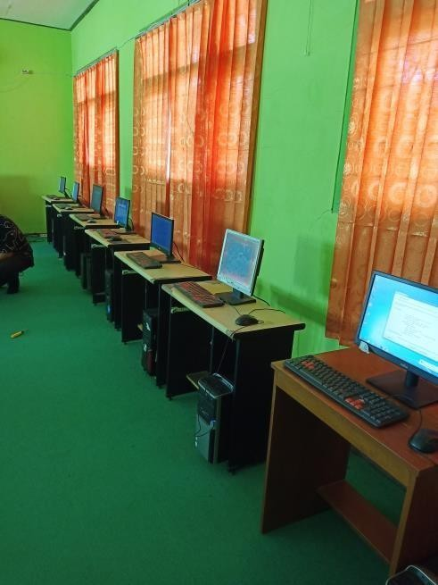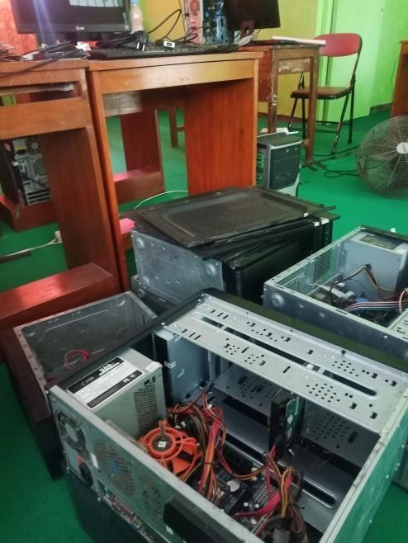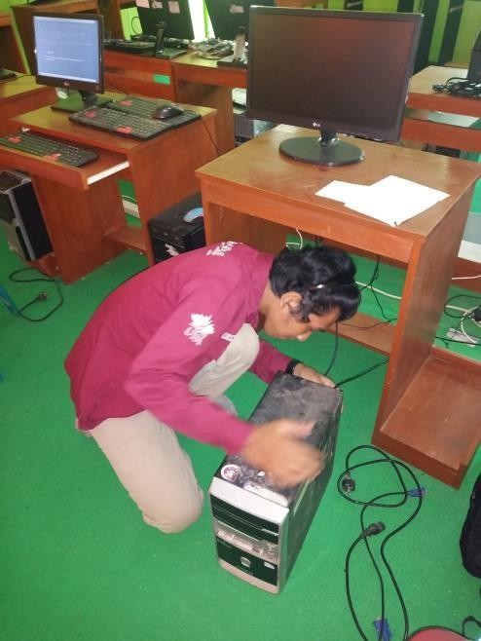

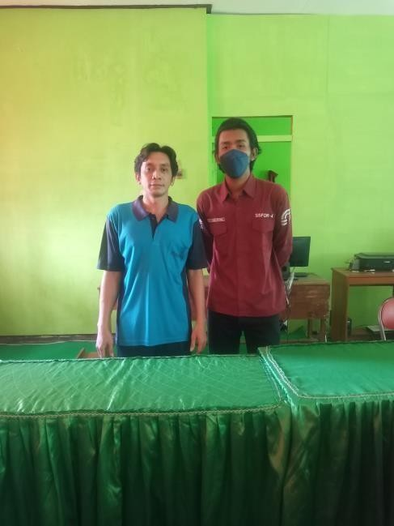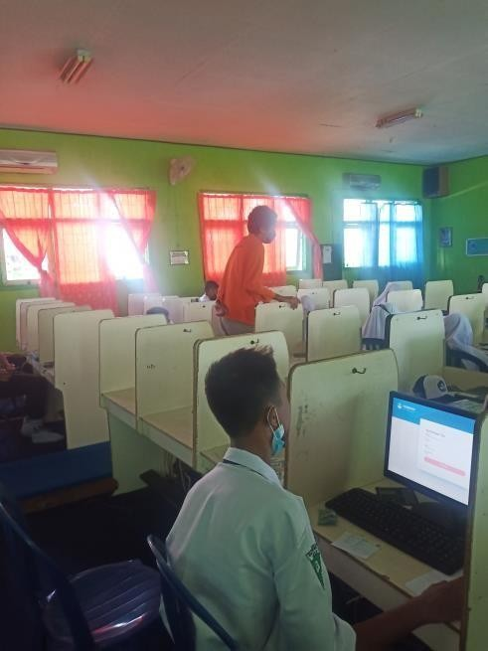

- Lampiran Daftar Hadir Kerja Praktik

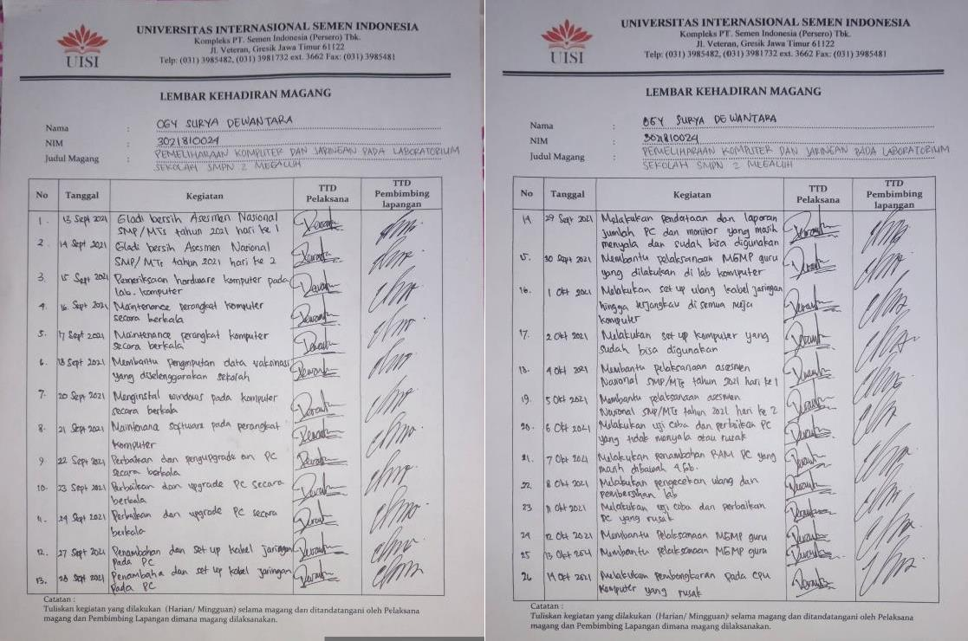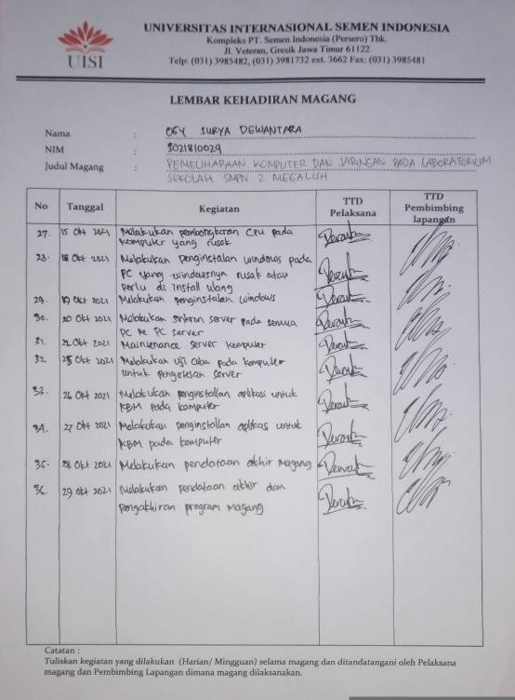

- 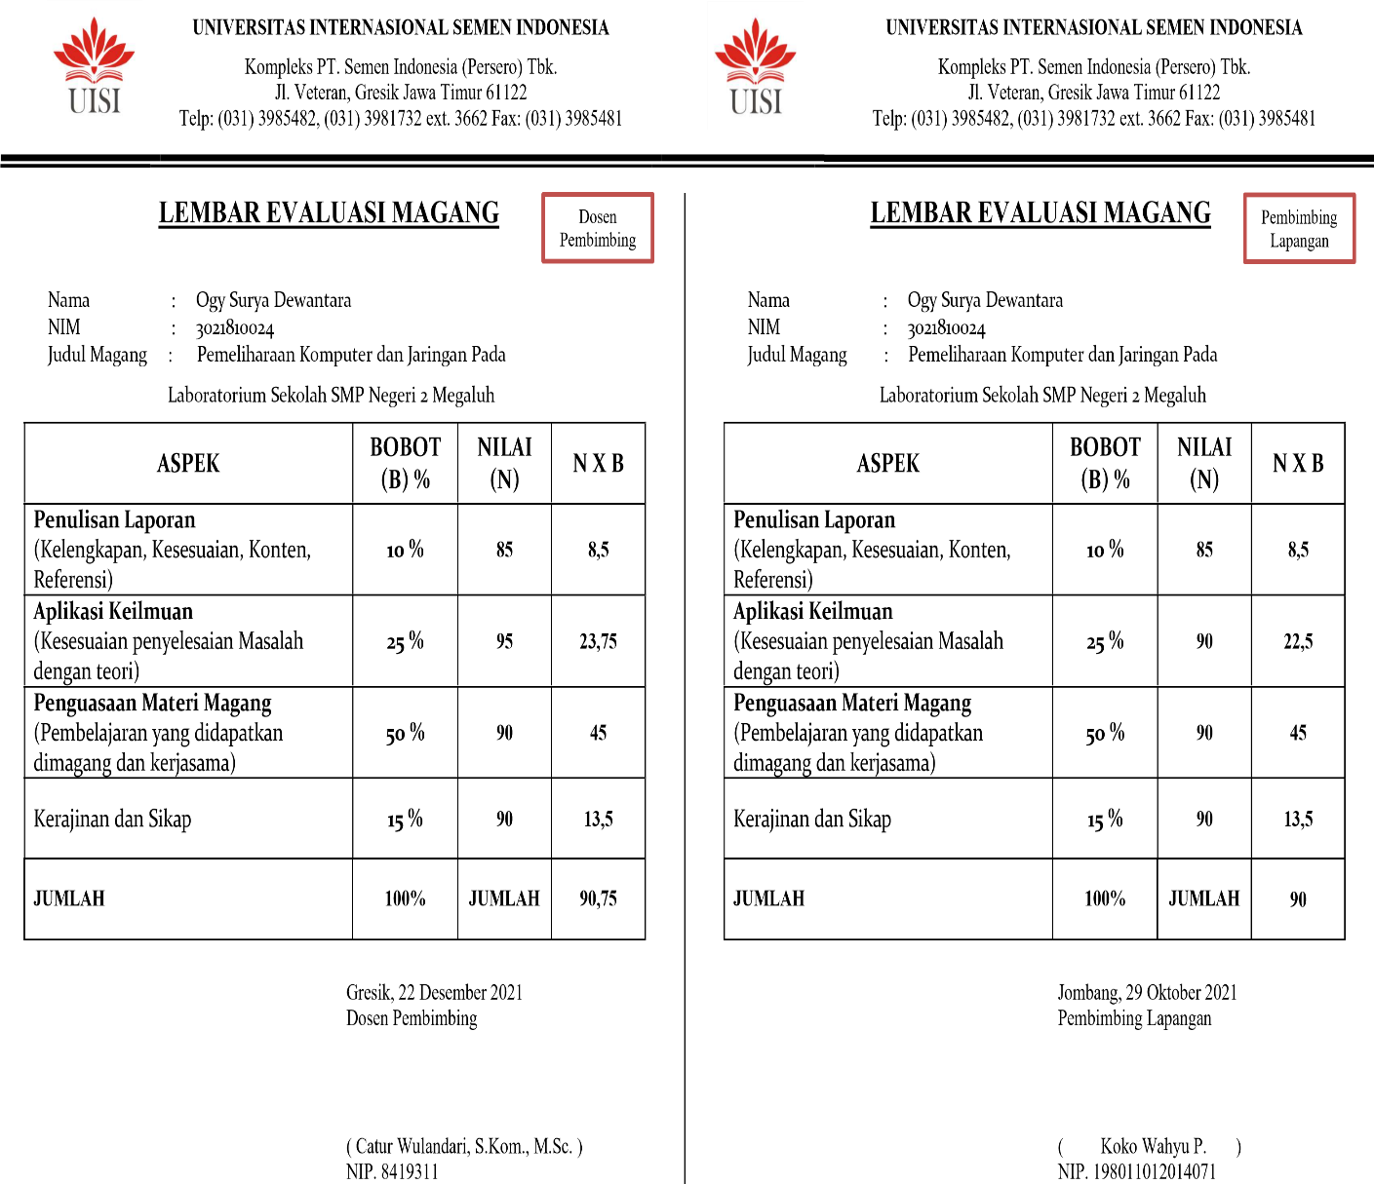Lampiran Evaluasi Magang

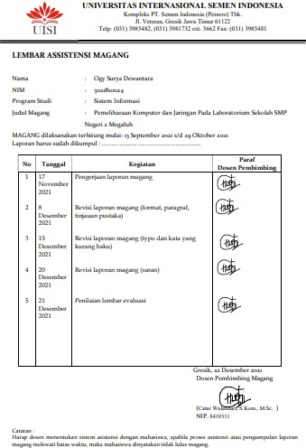
- Lampiran Asistensi Magang

- Lampiran Surat Diterima Magang

- Lampiran Surat Selesai Magang

